TRƯỜNG ĐẠI HỌC THỦY LỢI

CHẾ TẠO XE ĐIỀU KHIỂN TỪ XA BẰNG SÓNG RF

Sinh viên thực hiện  Khoa  Giảng viên hướng dẫn | :  :  : | Lê Công Điệp - 64CĐT2  Vũ Đức An - 64CĐT2  Vũ Đình Bách - 64CĐT2  Lê Quang Long - 64CĐT2  Cơ Khí  ThS. Nguyễn Tuấn Anh

Hà Nội, 05/2024

MỤC LỤC
CHƯƠNG 1: TỔNG QUAN 1
1.1 Lí do chọn đề tài. 1
1.2 Mục tiêu nghiên cứu đề tài. 1
1.3 Phương pháp nghiên cứu. 1
1.3.1 Cách thức nghiên cưu. 1
1.3.2 Phương tiện nghiên cứu. 1
CHƯƠNG 2: NỘI DUNG VÀ KẾT QUẢ NGHIÊN CỨU 2
2.1. Các linh kiện và nguyên lý hoạt động của các linh kiện 2
2.1.1. Các linh kiện cần có để xây dựng mô hình xe 2
2.1.2. Bộ điều khiển TX/RX 4
2.1.3. Bộ điều khiển tốc độ động cơ (ESC) 6
2.1.4. Động cơ Servo 7
2.2. Thiết kế mô hình. 9
2.2.1. Yêu cầu thiết kế: 9
2.2.2. Tổng qua các bước thiết kế 10
2.2.3. Thân xe 10
2.2.4. Cơ cấu truyền động 14
2.2.5. Cơ cấu lái 15
2.2.6. Chuyển hướng của xe: 16
CHƯƠNG 3: KẾT LUẬN 17
3.1. Các kết quả đạt được 17
3.1.1. Ưu điểm 17
3.1.2. Nhược điểm 17
3.2. Hướng phát triển 17

DANH MỤC HÌNH ẢNH
Hình 1. Thiết bị tín hiệu TX 4
Hình 2. Một số phím chức năng phụ trên TX 5
Hình 3. Thiết bị nhận tín hiệu RX 5
Hình 4. Thiết bị điều khiển động cơ (ESC) 6
Hình 5. Kết nối với RX 7
Hình 6. Bộ bánh răng giảm tốc trong servo 8
Hình 7. Vị trí quay của servo cho từng loại tín hiệu 8
Hình 8. Sơ đồ đấu nối mạch điện trên xe 9
Hình 9. Bản vẽ thiết kế khung gầm xe. 10
Hình 10. Bản vẽ thiết kế giá servo. 11
Hình 11. Bản vẽ thiết kế đỡ trục xe sau. 12
Hình 12. Bản vẽ thiết kế tay xe trước. 13
Hình 13. Cơ cấu truyền động. 14
Hình 14. Bánh đai răng. 14
Hình 15. Cơ chế rãnh hạt đậu. 15
Hình 16. Cơ cấu lái. 15
Hình 17. Cơ cấu chuyển hướng. 16
Hình 18. Mô hình xe. 16

DANH MỤC BẢNG BIỂU
Bảng 1. Một số linh kiện cơ khí trên xe 2
Bảng 2. Các linh kiện điện 3

CHƯƠNG 1: TỔNG QUAN

1.1 Lí do chọn đề tài.
- Nhằm tìm hiểu nghiên cứu phương thức điều khiển xe từ xa bằng mạch TX/RX.
- Tìm hiểu về các tính năng làm việc của bộ điều khiển tốc độ điện từ ESC.
- Nghiên cứu nguyên lý hoạt động cơ Servo.

1.2 Mục tiêu nghiên cứu đề tài.
- Hiểu rõ hơn về phương thức truyền tín hiệu không đây của mạch điều khiển TX/RX.
- Thiết kế và chế tạo mô hình xe điều khiển từ xa.
- Hiểu rõ hơn về nguyên lý làm việc của động cơ Servo.

1.3 Phương pháp nghiên cứu.

1.3.1 Cách thức nghiên cưu.
- Tìm hiểu một số đề tài nghiên cứu khoa học và bài báo liên quan tới sản phẩm.

1.3.2 Phương tiện nghiên cứu.
- Sản phẩm đã được nghiên cứu thiết kế tại Phòng thí nghiệm Bộ môn Cơ điện tử, Trường Đại học Thủy Lợi.
- Sản phẩm đã được thiết kế chế tao trên các nền tảng mạng xã hội.
- Sử dụng phần mềm Solidworks để thiết kế và chế tạo và lắp ráp khung xe.
- Sử dụng phần mền Fritzing để thực hiện vẽ mạch điện kết nối các phần tử.
1.3 Đối tượng và phạm vi nghiên cứu.
1.3.1 Đối tượng nghiên cứu.
- Nguyên lý hoạt động của động cơ Servo
- Nguyên lý truyền tín hiệu không dây của mạch TX/RX
1.3.2 Pham vi nghiên cứu.
- Nghiên cứu thiết kế chế tạo mô hình xe điều khiển tại phòng thí nghiệm Bộ môn Cơ điện tử, Trường Đại học Thủy Lợi.
- Nghiên cứu mô hình theo phương pháp thực nghiệm và phương pháp tham khảo thông tin.

CHƯƠNG 2: NỘI DUNG VÀ KẾT QUẢ NGHIÊN CỨU

2.1. Các linh kiện và nguyên lý hoạt động của các linh kiện

2.1.1. Các linh kiện cần có để xây dựng mô hình xe
Bảng 1. Một số linh kiện cơ khí trên xe
STT | Tên chi tiết | Hình ảnh
1 | Bánh xe Robot V2 65mm | 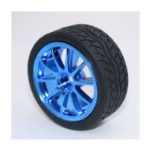
2 | Trục bánh sau 5mm dài 20cm | 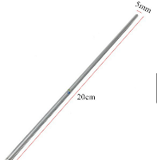
3 | Khớp nối lục giác 5mm và 3mm | 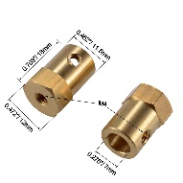
4 | Puly 16 và 60 | 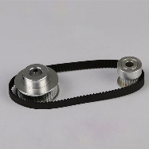
5 | Bộ 2 thanh lái gắn Servos | 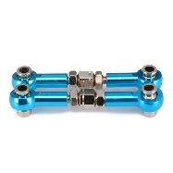
6 | Vòng bi | 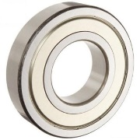
7 | Giá đỡ động cơ | 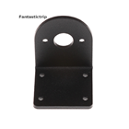

Bảng 2. Các linh kiện điện
STT | Linh kiện | Công dụng | Thông số kỹ thuật | Hình ảnh
1 | Thiết bị truyền tín hiệu TX | Phát tín hiệu dưới dạng sóng radio | - Chất liệu: nhựa và kim loại  - Kính thước: 160 x 100 x 205mm  - Điện áp hoạt động: 4.8-12 V  - Công Suất RF: <20dBm  - Tần số: 2.4GHz  - Khoảng cách: 500m | 
2 | Thiết bị nhận tín hiệu RX | Nhận tín hiệu từ bộ điều khiển để kiểm soát động cơ | - Chất liệu: nhựa  - Kính thước: 35*20*13mm  - Điện áp hoạt động: 3.3-10 V  - Khoảng cách: 500m | 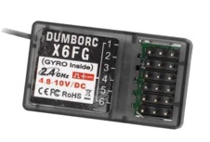
3 | ESC | Điều khiển tốc độ động cơ  Cấp nguồn cho RX | - Kích thước: 43 x 29 x 27mm  - Dòng điện đầu ra liên tục: 3200A (Phía trước), 160A (Phía sau)  - Điện áp hoạt động: 6-12 V  - Đầu ra: điện áp 5.6 V, dòng điện 2 A (cấp điện cho đầu thu, servo) | 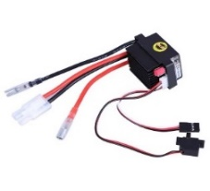
4 | Động Cơ Servo | Điều khiển hướng đánh lái của xe | - Điện áp hoạt động: 4.8V - 6V  - Kích thước: 40 x 20 x 40 mm  - Mô-men xoắn 4.8V: 3.2kg/cm  - Tốc độ 4.8V: 0.23 giây/60 độ  - Tốc độ 6V: 0.19 giây/60 độ | 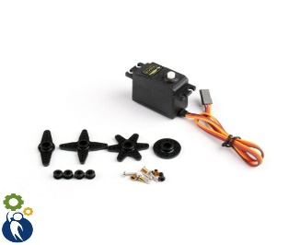
5 | Động cơ 540 | Cung cấp chuyển động cho bánh xe | - Đường kính động cơ: 35,8mm  - Chiều dài động cơ: 50 MM  - Trục đầu ra: 3,15 MM  - Điện áp hoạt động: 7.4 V  - Tốc độ tối đa: 19800 RPM | 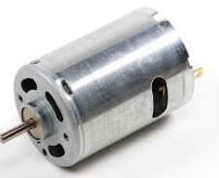
6 | Pin lipo 2s | Cấp nguồn cho mạch điện và đông cơ hoạt động | - Điện áp:  -Dung lượng pin: 1400 Ma  -Dòng xả: 30C  -Kích thước: 59*30*18mm. | 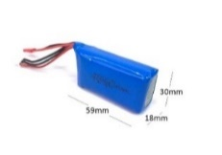

2.1.2. Bộ điều khiển TX/RX
Bộ điều khiển Dumbox6 hoạt động dựa trên nguyên lý truyền nhận tín hiệu không dây giữa bộ phát và bộ thu. Tín hiệu từ bộ phát được gửi đi thông qua sóng radio tần số 2.4 GHz
a) Thiết bị truyền tín hiệu TX
Các phím chức năng
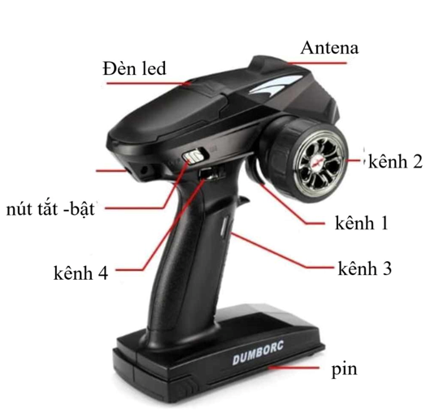
Hình 1. Thiết bị tín hiệu TX
- Kênh 1: Kênh này được sử dụng để điều khiển tốc độ và hướng di chuyển của xe. Nó có thể điều chỉnh để điều khiển tốc độ tiến, lùi và cả việc dừng lại của xe.
- Kênh 2: Kênh này được sử dụng để điều khiển hướng di chuyển của xe. Nó điều khiển bánh lái để thay đổi hướng di chuyển của xe thông qua việc điều khiển động cơ Servor.
- Kênh 3: Kênh này thường được sử dụng cho các chức năng phụ khác, như bật/tắt đèn, điều khiển cần gạt.
- Kênh 4: Kênh này được sử dụng cho các chức năng phụ khác như điều khiển cần gạt, cánh quạt, hoặc các chức năng tùy chỉnh khác.
- Antena: Truyền tín hiệu cho RX.
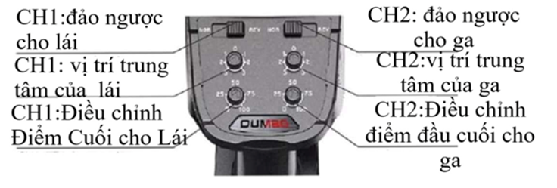
Hình 2. Một số phím chức năng phụ trên TX
- CH1: Giúp điều chỉnh góc lái cho xe chạy ổn định.
- CH2: Điều chỉnh động cơ.
Nguyên lý hoạt động

- Khi di chuyển các nút hoặc cần điều khiển trên tay cầm, các cảm biến bên trong TX sẽ phát hiện các thay đổi trong vị trí hoặc áp lực và chuyển đổi chúng thành tín hiệu điện.
- Tín hiệu điện từ cảm biến được chuyển đến một bộ xử lý điều khiển bên trong TX. Bộ xử lý này có nhiệm vụ xử lý và biến đổi tín hiệu đó thành các tín hiệu sóng radio.
- Tín hiệu sóng được phát ra từ TX thông qua một anten tích hợp hoặc ngoại vi. Anten này giúp tín hiệu được phát ra và lan truyền đi xa hơn.
b) Thiết bị nhận tín hiệu RX
Cấu tạo
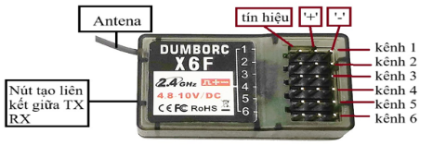
Hình 3. Thiết bị nhận tín hiệu RX
- Kênh 1: Kết nối với ESC giúp điều khiển khiển tốc độ tiến, lùi và cả việc dừng lại của xe.
- Kênh 2: Kết nối với Servo giúp điều khiển bánh lái để thay đổi hướng di chuyển của xe.
- Kênh 3, kênh 4, kênh 5, kênh 6: Các kênh nay thường được sử dụng cho các chức năng phụ khác, như bật/tắt đèn, điều khiển cần gạt.
- Antena: Tiếp nhận tín từ thiết bị khác.
Nguyên lý hoạt động
- Đầu tiên, đặt thiết bị nhận (RX) vào chế độ kết nối (binding mode). Bộ thu sẽ thu sóng điện từ được truyền từ TX thông qua anten.
- Tín hiệu thu được sẽ được chuyển đổi từ dạng sóng điện từ sang dạng tín hiệu điện và sau đó được lọc để loại bỏ nhiễu và các tín hiệu không mong muốn.
- Tín hiệu thu được chứa thông tin được biến đổi từ dạng sóng điện từ thành dạng dữ liệu ban đầu. Điều này được thực hiện thông qua quá trình giải điều chế phù hợp, nơi dữ liệu được trích xuất từ tín hiệu thu.
- Dữ liệu được trích xuất sau đó được xử lý để đảm bảo tính chính xác và có thể được chuyển đến động cơ cũng như các thiết bị khác.

2.1.3. Bộ điều khiển tốc độ động cơ (ESC)
Bộ điều khiển tốc độ động cơ 6-12V ESC 320A đùng để điều khiển động cơ hoạt động, đóng vai trò như bộ điều tốc giúp động cơ tăng tốc giảm tốc và đảo chiều quay.
Cấu tạo
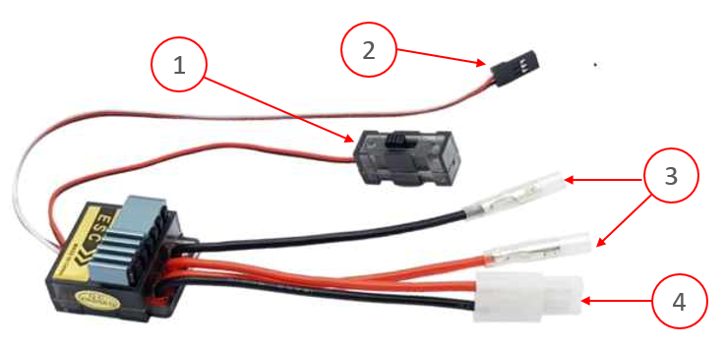
Hình 4. Thiết bị điều khiển động cơ (ESC)
- Số 1: Công tắc nguồn giúp mở và đóng mạch điện.
- Số 2: Dây kết nối với RX gồm 3 dây theo thứ tự lần lượt là Signal-VCC-GND. ESC cho đầu ra 5.6V cấp nguồn cho RX (Receiver) hoạt động đồng thời tiếp nhận tín hiệu từ RX để điều khiển động cơ.
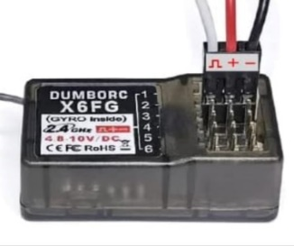
Hình 5. Kết nối với RX
Trong đó: Signal (dây trắng) dây tín hiệu; VCC (dây đỏ) nguồn dương; GND (dây đen) nhuồn âm
- Số 3: Dây dương và dây âm kết nối với động cơ DC.
- Số 4: Kết nối với pin 2s (tải) để cung cấp nguồn điện cho các thiết bị điện trên xe.
Chức năng và nguyên lý hoạt động
- Tăng tốc: Khi tín hiệu từ bộ điều khiển được gửi đến ESC yêu cầu tăng tốc, ESC sẽ tăng dần dần dòng điện đến động cơ. Điều này làm tăng tốc độ quay của động cơ, làm cho xe hoặc thiết bị di chuyển nhanh hơn.
- Giảm tốc: Khi tín hiệu từ bộ điều khiển yêu cầu giảm tốc, ESC giảm dần dần dòng điện đến động cơ. Điều này làm giảm tốc độ quay của động cơ, làm cho xe di chuyển chậm lại hoặc dừng lại.
- Tiến/Lùi: ESC thay đổi hướng dòng điện đến động cơ, làm động cơ đảo chiều quay, giúp xe tiến hoặc lùi.
- Phanh: ESC có thể thực hiện chức năng phanh bằng cách giảm dòng điện đến động cơ hoặc đảo chiều dòng điện để tạo ra một dòng điện ngược lại. Gíup xe dừng lại hoặc di chuyển chậm lại một cách an toàn.

2.1.4. Động cơ Servo
- Công dụng: Động cơ servo được sử dụng để điều khiển hướng lái, góc nghiêng của bánh phía trước, giúp xe chuyển động theo hướng của người điều khiển.
- Cấu tạo: Động cơ servo trong xe điều khiển RC bao gồm một động cơ điện, một hộp giảm tốc, một hệ thống feedback (phản hồi) và một mạch điều khiển.
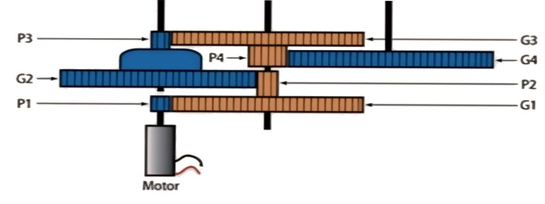
Hình 6. Bộ bánh răng giảm tốc trong servo
- Hộp giảm tốc, còn được gọi là hộp số giảm tốc, là một thành phần quan trọng trong các hệ thống cơ khí và máy móc. Công dụng chính của hộp giảm tốc là giảm tốc độ quay của động cơ và tăng mô-men xoắn đầu ra.
- Bộ phận phản hồi (Feedback): Phản hồi thường được thực hiện bằng cách sử dụng biến trở kết nối với cần gạt của servo. Khi cần gạt di chuyển, potentiometer sẽ tạo ra một tín hiệu phản hồi phụ thuộc vào vị trí của cần gạt.
- Nguyên lý xung điều khiển động cơ servor
- Động cơ servo được điều khiển bằng việc gửi tín hiệu xung PWM đến chân tín hiệu của RC Servo. Độ rộng của xung PWM xác định vị trí của trục đầu ra. Góc quay tối thiểu của động cơ RC servo là 0 độ và tối đa là 180 độ.
- Thông thường, độ rộng xung 1 ms sẽ quay trục theo chiều kim đồng hồ (0 độ) và xung 2 ms sẽ quay trục ngược chiều kim đồng hồ (180 độ). Để định vị trục ở một nửa chiều hoặc ở giữa (90 độ), xung 1,5 ms thường hoạt động. Cần 20 mini giây giữa mỗi xung.
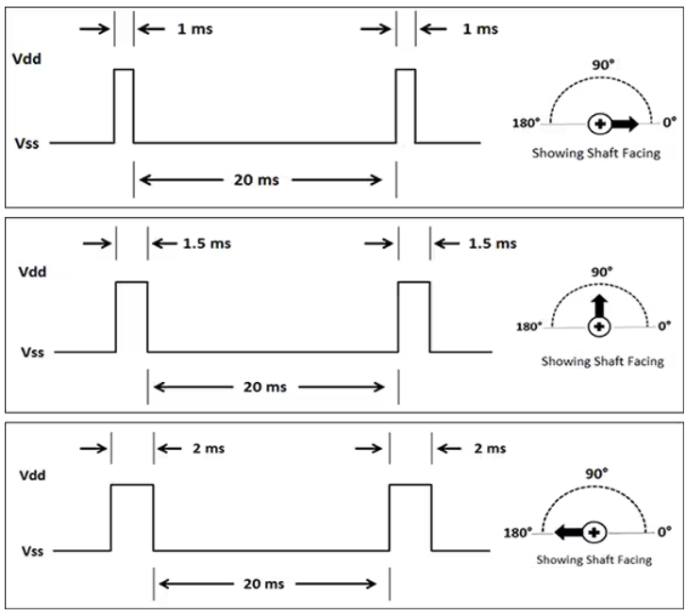
Hình 7. Vị trí quay của servo cho từng loại tín hiệu
Khi các servo này được lệnh di chuyển, chúng sẽ di chuyển đến vị trí và giữ nguyên vị trí đó. Nếu một lực bên ngoài đẩy vào servo trong khi servo đang giữ một vị trí, thì servo sẽ cản trở việc di chuyển ra khỏi vị trí đó. Lượng lực tối đa mà servo có thể tác dụng là định mức mô-men xoắn của servo. Tuy nhiên, các servo sẽ chỉ giữ vị trí của chúng trong khoảng thời gian chờ; xung vị trí phải được lặp lại, thường trong vòng 20 mili giây, để hướng dẫn servo giữ nguyên vị trí.
1.5. Sơ đồ đấu nối mạch điện trên xe
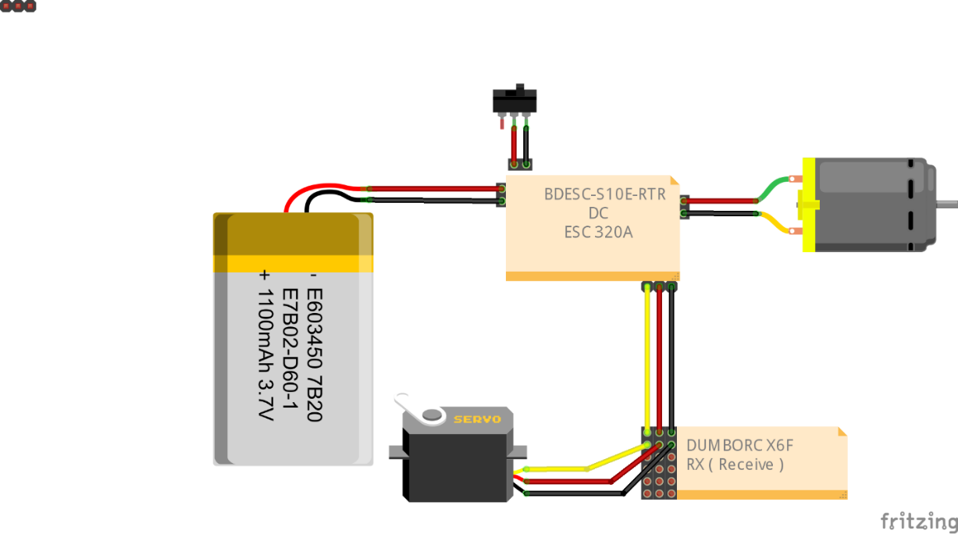
Hình 8. Sơ đồ đấu nối mạch điện trên xe

2.2. Thiết kế mô hình.

2.2.1. Yêu cầu thiết kế:
a. Ý tưởng về chức năng của xe mô hình:
- Chuyển động với tộc độ cao có thể điều kiển tốc độ qua bộ điều khiển
- Có thể chuyển hướng của xe khi đang chuyển động
Để thuận tiện trong quá trong thiết kế chia các bộ phận của xe thành các phần bao gồm:
- Khung xe
- Cơ cấu chuyền động của xe
- Cơ cấu lái của xe
$→$Các yêu cầu thiết kết phần cơ khí:
- Thiết kế cần đảm bảo tính chắc chắn, không bị phá hủy khi xe di chuyển với vận tốc cao
- Có tính thực tế, phải dựa trên các yếu tố như : cách gia công chế tạo,nơi đặt mua,…
- Không gây khó khăn về chế tạo, lắp đặt và dễ thay thế các bộ phận
- Có thể nâng cấp nếu có dự định về sau.

2.2.2. Tổng qua các bước thiết kế
- Bước 1: tìm hiểu, tham khảo các thiết kế ngoài thực tế và các thiết kế đi trước
- Bước 2 : lên ý tưởng , vẽ bản phác thảo 2D trên giấy
- Bước 3 : tiến hành thiết kế 3D bằng phầm mềm Solidworks
- Bước 4 : chỉnh sửa thiết kế, tinh chỉnh để phù hợp với các yêu cầu về gia công, chế tạo
- Bước 5: hoàn thiện và đưa ra bản thiết kế cuối cùng

2.2.3. Thân xe
a) Khung gầm xe
- Bản vẽ:
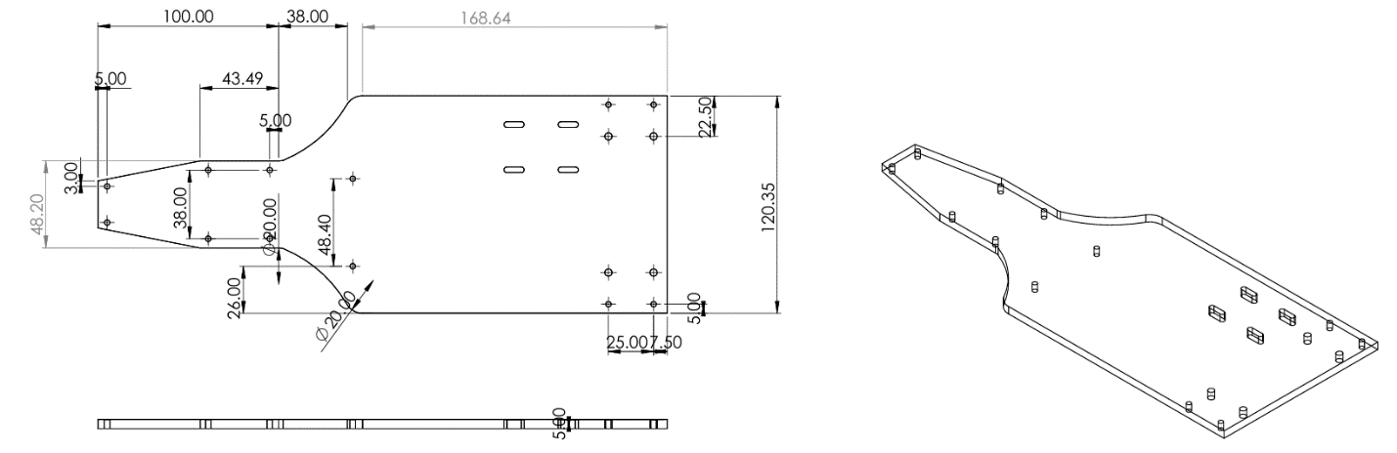
Hình 9. Bản vẽ thiết kế khung gầm xe.
- Vật liệu chế tạo: Nhựa mica.
- Phương thức chế tạo: gia công tại xưởng bằng máy cắt và máy khoan lỗ.
- Chức năng :
- là chi tiết chịu lực chính của xe.
- kết nối toàn bộ các chi tiết khác của xe.
b) Giá servo
- Thiết kế
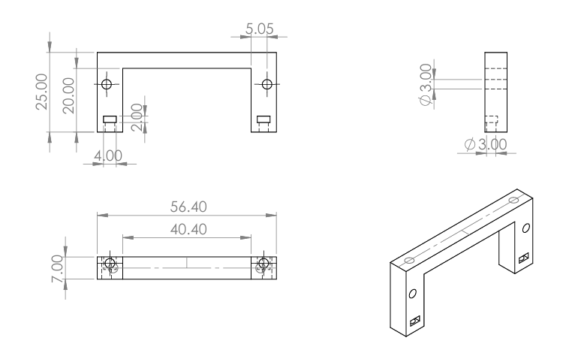
Hình 10. Bản vẽ thiết kế giá servo.
- Vật liệu chế tạo: nhựa in 3D
- Phương thức chế tạo: In bằng máy in 3D
- Chức năng:
- cố định servo khỏi lực khéo
- kết nối servo với khung gầm gầm xe.
c) Đỡ trục xe sau
- Thiết kế:
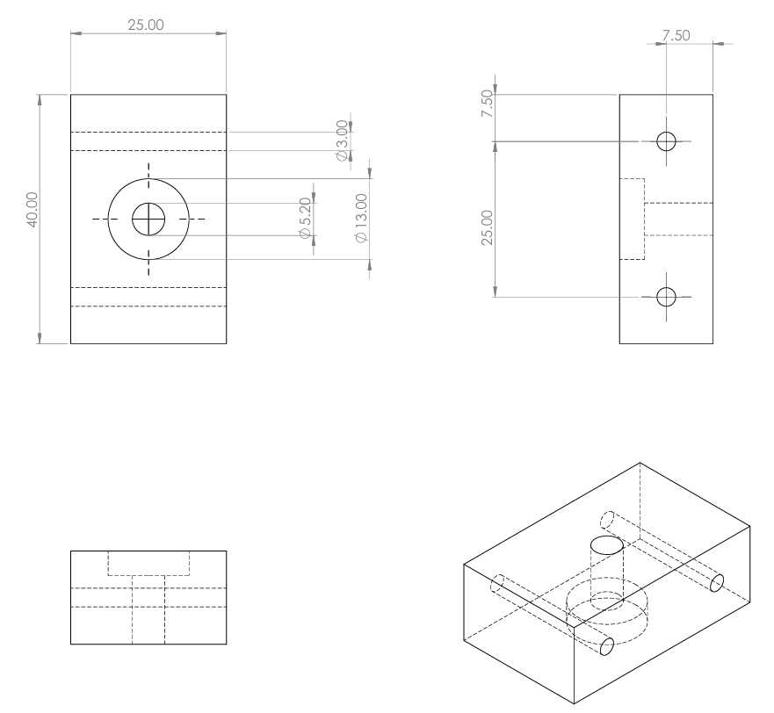
Hình 11. Bản vẽ thiết kế đỡ trục xe sau.
- Vật liệu chế tạo: nhựa in 3D.
- Phương thức chế tạo: In bằng máy in 3D.
- Chức năng: giữ và kết nối trục sau và vòng bị.
d) Tay xe trước
- Thiết kế:
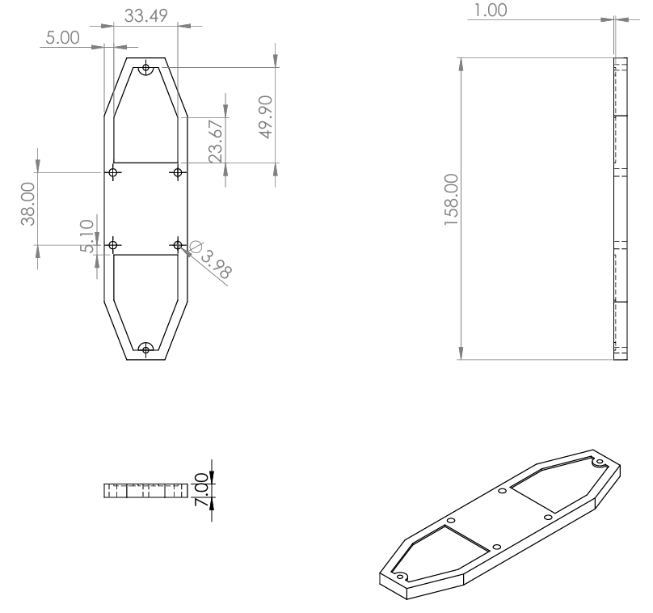
Hình 12. Bản vẽ thiết kế tay xe trước.
- Vật liệu chế tạo: nhựa in 3D
- Phương thức chế tạo: In bằng máy in 3D
- Chức năng:
- Giữ và kết nối bộ phận chuyển hướng.
- chịu lực ở 2 bánh xe trước.

2.2.4. Cơ cấu truyền động
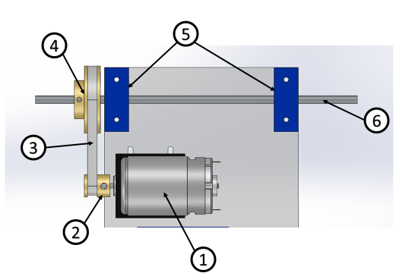
Hình 13. Cơ cấu truyền động.
Trong đó: 1. Động cơ; 2. Puly 16; 3. Đai răng; 4. Puly 60; 5. Đỡ trục xe sau; 6. Trục xe
- Chức năng: Truyền động năng từ động cơ đến trục sau của xe thông qua cơ cấu bánh đai răng.
a) Cơ cấu bánh đai răng:
- Bộ chuyền bánh răng sử dụng 2 puli 16 răng và 60 răng
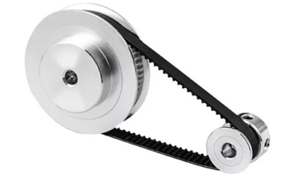
Hình 14. Bánh đai răng.
- Tính chiều dài đai:
$$L=2α+\frac{π×\left(d_{1}+d_{2}\right)}{2}+\frac{{\left(d_{1}+d_{2}\right)}^{2}}{4a}$$
$⇒L=171,46\left(mm\right)→$ chọn $L= 180mm$
- Tính khoảng cách trục từ động cơ đến trục sau của xe:
$$a=\frac{1}{4}×\left\{(L-\frac{π\left(d_{1}+d_{2}\right)}{2}+\sqrt{{\left[L-\frac{π\left(d_{1}+d_{2}\right)}{2}\right]}^{2}-2{\left(d_{1}+d_{2}\right)}^{2}}\right\}$$
$$⇒a=44,44 mm$$
- Vấn đề phát sinh: khi toán có sai số kiến đai bị trùng dẫn đến nguy cơ đai bị tuột ra khỏi puly khi chuyển động với tốc độ cao.
- Giải pháp: sử dụng cơ chế rãnh hạt đậu trên gầm xe kết nối với gá động cơ để căng đai.
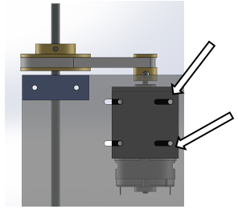
Hình 15. Cơ chế rãnh hạt đậu.

2.2.5. Cơ cấu lái
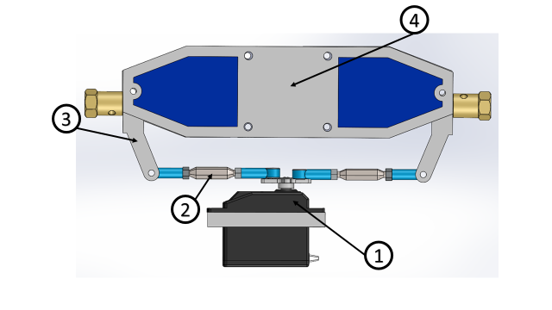
Hình 16. Cơ cấu lái.
Chú thích: 1. Servo; 2. Thanh kéo servo; 3. Chuyển hướng; 4. Tay xe trước.
- Chức năng: có thể thay đổi hướng di chuyển của xe khi đang di chuyển thông qua bộ điều khiển.
- Nguyên lý: thay đổi hướng của 2 bánh xe dẫn trước nhờ động cơ servo qua các chi tiết trung gian.

2.2.6. Chuyển hướng của xe:
- Thiết kế
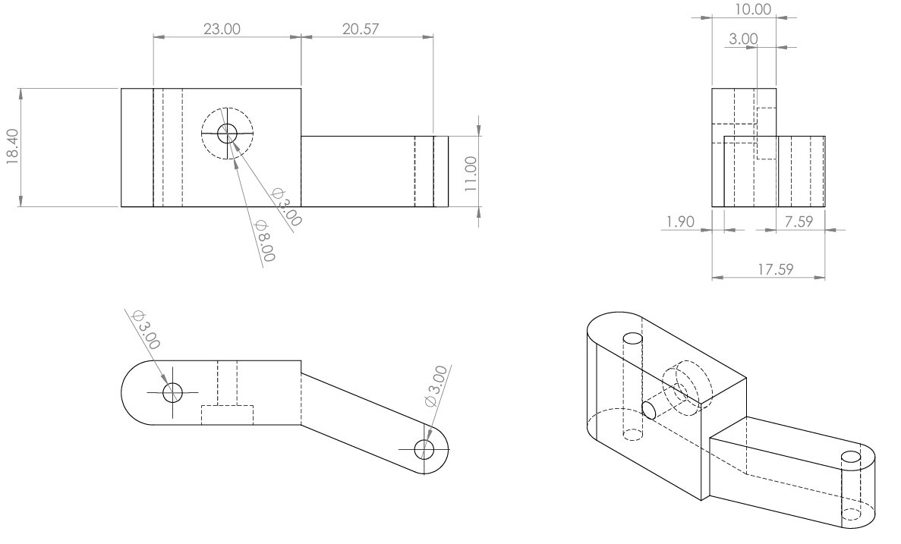
Hình 17. Cơ cấu chuyển hướng.
- Vật liệu chế tạo: nhựa in 3D.
- Phương thức chế tạo: In bằng máy in 3D.
- Chức năng:
- kết nối giữa thanh kéo servo và bánh xe trước.
- là bộ phận nhận lực từ servo để chuyển hướng di chuyển của xe.
Tổng quan thiết kế sau cùng:
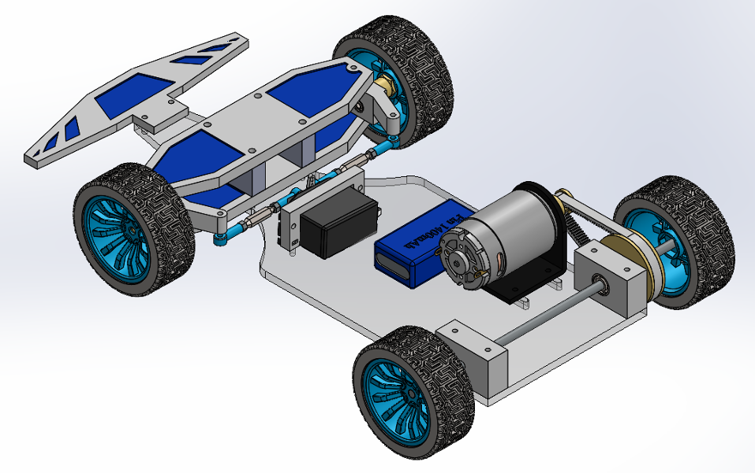
Hình 18. Mô hình xe.

CHƯƠNG 3: KẾT LUẬN

3.1. Các kết quả đạt được

3.1.1. Ưu điểm
- Linh hoạt.
- Dễ điều khiển.
- Thiết kế đơn giản.
- Đáp ứng được nhu cầu thực tế.
- Hiệu suất động cơ tốt.

3.1.2. Nhược điểm
- Phạm vi hoạt động tối ưu vẫn còn phụ thuộc vào yếu tố môi trường và địa hình.
- Cơ cấu xe vẫn chưa đảm bảo khả năng chuyển động liên tục trong thời gian dài.

3.2. Hướng phát triển
- Chọn các vật liệu tốt hơn trong quá trình chế tạo xe.
- Nghiên cứu áp dụng phương pháp dẫn động cầu trước và cầu sau
- Gắn thêm các phương tiện quan sát để có thể điều khiển xe ở khoảng cách xa hơn.

